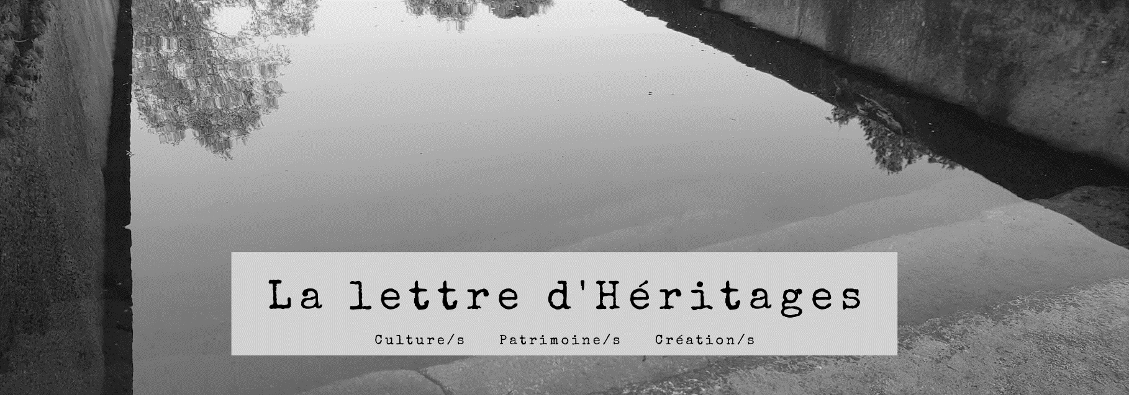

13 | avril 2022

Sommaire

Les membres d’Héritages à la une
Faire en sorte qu'on ne puisse plus "voler" les nuages
Parution du livre issu de la thèse de Virginie Gautier
Interview de Sylvie Sagnes dans CNRS Le journal
Focus sur Camille Crunchant
Exposition "Photographies en guerres”
Le Musée de l'Homme pendant la 2nde guerre mondiale
Peggy Pacini à propos de Jack Kerouac
Actualités de Cécile Doustaly
Appels à candidature
AAP Allocation post-doctorale du DIM Patrimoines matériels
Résidences de chercheurs de la bibliothèque Marmottan
Chaire franco-américaine Tocqueville-Fulbright
Appels à contributions
La participation inclusive des publics, au musée et au-delà
Participer à la Fête de la Science
Peindre le travail. La peinture au travail
Colloque "Lacunes"
Perspectives anarchisantes dans les arts et sciences sociales
De l'entreprise au musée
Rappel (cf. infolettre n°12)
Manifestations scientifiques
Colloque Littérature ← Écritures → Soin
Colloque France-Amérique du Sud : littérature et sciences humaines
Journées d'études sur l'écriture de la recherche
Séminaire de l'École doctorale : prochaines séances
"Archéologie dans la cité". Save the date
Journée d'étude de l'axe 2 : "Création : passages et impasses"
Journée d'étude "Histoire des reconstitutions I : Batailles"

Parité par ici
Un manque de talent… Vraiment ?
Informations
Colloque "Ce qu'exposer veut dire"
Parution de la revue In Situ
Enquête sur les besoins en documentation électronique
Permanence juridique de la délégation Ile de France Meudon
Formation Premiers secours en milieu isolé hors métropole
Patrimoines en brèves

Les membres d’Héritages à la une

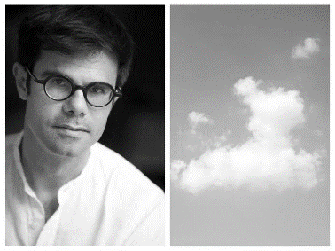
Faire en sorte qu'on ne puisse plus "voler" les nuages
Le 26 mars 2022, Mathieu Simonet (écrivain et doctorant d'Héritages) est intervenu dans l'émission de France Culture "Les Matins du samedi", intitulée "Faire en sorte qu'on ne puisse plus "voler" les nuages". Vous pouvez la réécouter ici.
Dans une démarche à la fois artistique et politique, l'écrivain et ancien avocat Mathieu Simonet œuvre à la création d'un statut juridique des nuages et à l'institution d'une "journée internationale des nuages" le 29 mars. L'intérêt de l'écrivain pour les nuages trouve son origine dans le travail de l'artiste Monsieur Moo et de sa performance Paparuda. "Monsieur Moo a découvert cette histoire, qui aurait eu lieu dans les années 40, selon laquelle les Etats-Unis aurait fait pleuvoir un nuage qui se dirigeait vers le Canada. Car on peut, en introduisant de l'iodure d'argent dans un nuage, faire pleuvoir le nuage de manière prématurée. L'artiste s'est dit qu'il allait rétablir l'équité dans le ciel. Il a donc rendu 60 ans après le nuage ""volé"".
Mathieu Simonet s'est donc demandé à qui appartenaient ces nuages. "En droit international, ils n'appartiennent à personne. La conséquence, c'est que chaque État peut faire ce qu'il souhaite sur les nuages, ce qui pose plusieurs problème".
"De manière très concrète, lorsqu'on ensemence les nuages aujourd'hui, on ne pense pas à l'impact que cela peut avoir sur les nuages, sur l'écosystème ou les générations futures". L'idée est donc de demander à l'ONU d'encadrer ces pratiques, de protéger les nuages.
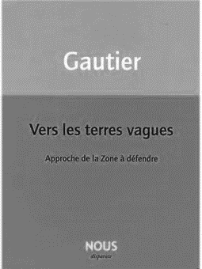

Parution du livre issu de la thèse de Virginie Gautier
Vers les terres vagues. Approche de la Zone à défendre vient de paraître : il s'agit du livre issu d'une thèse en recherche-création soutenue fin 2019 sous la direction de Violaine Houdart-Mérot et Stéphane Bouquet. Virginie Gautier y fait le récit d’un voyage autant que celui d’une expérience sensible et politique dont le lieu privilégié est la ZAD de Notre-Dame-des-Landes.
Entretien sur l'ouvrage à découvrir dans la revue Diacritik (par E. Jawad, 31 mars 2022) : ici.

Interview de Sylvie Sagnes dans CNRS Le journal
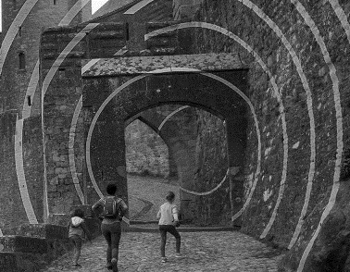
Le mois dernier, Sylvie Sagnes (CR CNRS) a donné une interview pour CNRS Le journal, dans un article intitulé "Le patrimoine : sous le signe de l’innovation et de l’émotion". Vous pouvez la retrouver ici.
Elle revient notamment sur l'œuvre réalisée sur les murs de la cité médiévale de Carcassonne par Felice Varini en 2018 et sur les réactions hostiles des habitants.

Focus sur Camille Crunchant

Camille, tu es doctorante en histoire moderne de l’axe 3 du laboratoire Héritages, peux-tu nous parler de ton parcours ?
J'ai effectué mes études à l’Université de Lorraine jusqu'au Master. C'est pendant la 2e année que mon choix de m'engager dans une thèse s'est affirmé, notamment autour de mon sujet de mémoire, qui a consisté à explorer les relations entre civils et militaires à Verdun à la fin de l'époque Moderne. Mais je ne me suis pas engagée directement en doctorat parce que je sentais bien que mon projet, même s'il commençait à se dessiner, n'était pas encore mûr ; ou, pour le dire autrement, que je n'étais pas encore prête à me lancer !
J'ai commencé à travailler, comme ingénieure d'études chargée de la valorisation de la recherche au Centre de recherche universitaire lorrain d'histoire (CRULH), en participant notamment au projet Empreinte militaire dans les provinces de l'Est, qui consistait à explorer les formes d'inscriptions matérielles et immatérielles liées à la présence des armées en Lorraine depuis le XVIe siècle jusqu'à nos jours. J'ai pu à la fois participer à un projet de recherche, découvrir le fonctionnement administratif des universités (montage de projet, gestion financière...) et travailler en étroite collaboration avec les partenaires financiers et scientifiques du projet.
Pendant cette période, j'ai eu l'occasion d'échanger avec François Pernot concernant mon projet de doctorat et nous en avons défini les contours. Et en 2015, je me suis jetée à l'eau ! Mais j'ai en parallèle continué à travailler au CRULH, puis comme chargée de valorisation de la recherche à l'Université Paris-Nanterre. Et j'assure des vacations d'enseignement à Nancy en Licence 3. Mais la priorité pour 2022, c'est de mettre le point final à ma thèse !
Ta thèse porte sur « L’espace lotharingien et l’armée (XVIe – XVIIIe siècles) : l’empreinte militaire dans les villes de frontières » peux-tu nous en dire un peu plus ?
L’espace lotharingien est un territoire complexe. Coincé entre deux puissances majeures - le royaume de France et le Saint-Empire romain germanique -, ses frontières fluctuent à la fois au rythme des conflits et des négociations.
Sa position stratégique en fait une proie pour ses deux voisins, notamment pour la France dont les intentions sont claires. Cela se traduit par une forte militarisation. Ainsi, sur un territoire somme toute limité, on peut observer à la fois cette construction frontalière et les effets de la militarisation. De plus, l'époque Moderne marque un tournant radical dans la façon dont l'armée et la guerre impactent les territoires, les paysages et, plus largement, la vie des habitants.
Tant que les troupes sont rassemblées pour un combat, puis dissoutes, leur impact reste limité en dehors de la zone du combat lui-même, et des ravages qui peuvent être perpétrés par les troupes en maraude qui se servent sur le pays. Et lorsqu'il s'inscrit dans la mémoire collective, il laisse des marques bien plus ténues dans les tissus urbains, par exemple.
En revanche, avec le remaniement des fortifications, qui doivent s'adapter aux nouveaux armements, et avec la professionnalisation de l'armée, les troupes sont là, installées à demeure. Il faut les loger, les nourrir, les chauffer, les habiller... Bref, toute une partie de l'activité économique s'organise et se structure autour de la présence ou de l'absence de l'armée. Dans les premiers temps, les troupes sont logées chez l'habitant mais les conflits et les tensions de plus en plus vives que cela provoque rendent nécessaire une nouvelle approche. C'est alors que l'on voit apparaître les premières casernes, dans des "quartiers" plus ou moins étanches. Construites pour faire retomber la pression entre civils et militaires, elles sont d'abord une manière d'isoler les deux mondes. Et il faut quelques années pour voir une cohabitation apaisée se mettre en place.
Quelles furent donc les conséquences directes pour la Lorraine d'avoir été cette "zone tampon" ? Comment cette intrusion de ses voisins européens dont tu fais mention (intrusion militaire, mais aussi culturelle finalement) l'a-t-elle marquée ?
Sur la période qui est la mienne, l'évolution de la situation semble de plus en plus claire : les villes qui, historiquement, étaient proches ou sous la dépendance des princes allemands sont progressivement aspirées dans la sphère d'influence française, jusqu'à l'intégration complète ! Pourtant, il reste des traces profondément marquées de cette proximité, à commencer par le patois de la Moselle.
D'ailleurs, peut-on considérer que l'annexion de l'Alsace et de la Moselle en 1870 soit simplement le fait du hasard ? C'est évidemment à la fois parce que cet espace est bien une zone-tampon, précisément, entre la France et l'Allemagne, mais également parce que, dans l'imaginaire collectif, de part et d'autre de cette frontière, il demeure des points de friction, autant que de proximité.
L'une des conséquences les plus visibles et les plus lisibles de cette situation, pour la Lorraine, se traduit aujourd'hui par une question patrimoniale d'une grande complexité. Beaucoup de grandes villes de Lorraine - Verdun, Nancy, Lunéville... - ont eu un riche passé militaire. L'armée était non seulement un acteur majeur de la vie de ces cités mais elle contribuait directement à leur "forme", à leur organisation spatiale, à leur activité économique. Cela est devenu d'autant plus évident lorsqu'au, au tournant du XXIe siècle, dans le cadre de la réorganisation des forces militaires françaises, elle a quitté certains de ces sites, les obligeant à se réinventer. Et cela a souligné à quel point le devenir de ce patrimoine militaire est un enjeu qui dépasse la simple question bâtimentaire ou d'aménagement urbain. Détruire, conserver ou reconvertir : comment ces villes au XXIe siècle peuvent-elles gérer cette "empreinte militaire" ?

Sujet de thèse : L'empreinte militaire dans les villes de frontières entre Meuse et Rhin : comment l'armée façonne l'espace lotharingien (XVIe - XVIIIe) par Camille Crunchant, sous la dir. de F. Pernot et de L. Jalabert.

Exposition "Photographies en guerres”
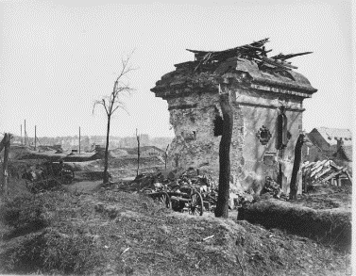
Notre collègue Camille Rouquet (MCF CY) s'est investie dans l'exposition "Photographies en guerre" qui se déroule du 6 avril au 24 juillet au Musée de l'Armée. Du Siège de Rome (1849) à l’actuelle guerre en Syrie, en passant par la guerre de Sécession, la guerre de 1870, la Première et la Seconde Guerre mondiale, la guerre du Vietnam, la Guerre Froide ou encore les guerres de décolonisation, le parcours réunit plus de 300 photographies faisant le récit d’une construction médiatique de la guerre à travers l’image.
Camille Rouquet a participé au comité scientifique et a rédigé deux textes sur la guerre du Vietnam au sein du catalogue de l'exposition : "Le Vietnam, une guerre médiatique ?" et "La petite fille au napalm : construction d'une icône". Plus d'informations : ici.

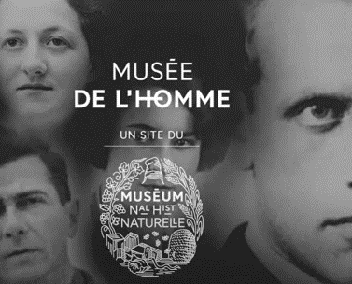
Le Musée de l'Homme pendant la 2nde guerre mondiale
Christine Laurière (CR CNRS) et André Delpuech (ancien directeur du Musée de l'Homme) ont prononcé une conférence le 28 février dernier : "Le Musée de l'Homme dans le Guerre et sous l'Occupation : résister et tenir".
Retrouvez la captation vidéo de cette conférence ici.

Peggy Pacini à propos de Jack Kerouac
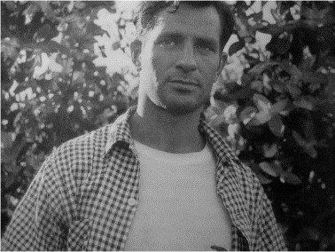
La route était son destin. Jack Kerouac demandait : suis-je né pour écrire comme tout le monde ? Et répondait : non, je veux être un clochard céleste.
Le 2 avril 2022, Peggy Pacini (MCF CY) est intervenue dans l'émission de France Inter "Intelligence Service", sur "Jack Kerouac, un Américain à Paris".
Vous pouvez réécouter l'émission (48 min) ici.

Actualités de Cécile Doustaly
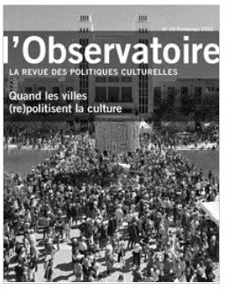
Cécile Doustaly (MCF, CY) vient de publier trois articles. Le premier, coécrit avec Jean-Paul C. Lawson (doctorant CY / Warwick), est paru dans le n°142 de Culture et Recherche (printemps-été 2022) : " Internationalisation et interculturalité des chercheurs, complémentarités des savoirs et des méthodologies. Le programme de thèses en cotutelle de l'Alliance EUTOPIA" (à lire ici).
Le second article présente le projet EXPER : "Representations, experiences and appropriations of glocalized heritage: opportunities and challenges of high-profile historical and religious sites (EXPER project)" (avec Clara Saraiva). Cet article a été publié dans le cadre du colloque européen "Un patrimoine pour l'avenir, une science pour le patrimoine : Une aventure européenne de la recherche et de l’innovation", qui s'est tenu les 15 et 16 mars 2022 au Musée du Louvre et à la Bibliothèque nationale de France (François Mitterrand). Les captations vidéo du colloque sont toutes disponibles ici.
Le 3e article s'intitule "Le programme des villes britanniques de la culture : commerce ou commun ?" (L'Observatoire, n°59 "Quand les villes (er)politisent la culture", printemps 2022). Un panorama du programme « UK City of Culture » » permet d’élargir la réflexion autour du nouveau label de « Capitale française de la culture » par une comparaison avec un pays si proche, mais dont les politiques culturelles opèrent sur un mode plus libéral. Ces grandes manifestations sont envisagées à la fois comme une façon de redéfinir le rôle de la culture dans la société urbaine et comme levier de développement économique et de régénération urbaine, à l’instar de ce qu’ont connu Glasgow en 1990 et Liverpool en 2008 en tant que « Capitales européennes de la culture ». Le statut de « UK City of Culture » a-t-il permis de transformer les villes lauréates de façon positive et durable ? Quels ont été les effets du Brexit et de la pandémie de Covid-19 ?

Appels à candidature

AAP Allocation post-doctorale du DIM Patrimoines matériels
Le DIM Patrimoines matériels – innovation, expérimentation et résilience lance son appel à projet 2022-2 allocation post-doctorale.
Retrouvez toutes les informations sur le site dédié : https://pamir-aap22-2.sciencescall.org/. Date limite : 31 mai 2022.
Pour l'AAP Événement, c'est ici et la date limite court jusqu'au 31 octobre 2022.

Résidences de chercheurs de la bibliothèque Marmottan
L’Académie des beaux-arts propose deux bourses d’une durée de dix mois (juillet et août exclus) à la bibliothèque Marmottan, consacrée à l’étude du Premier Empire et de l’Europe napoléonienne.
Les bourses s’adressent à tous les étudiants à partir du niveau du master justifiant d’une inscription universitaire, quelle que soit leur nationalité et sans exclusive de sujet ou domaine de recherche (histoire, histoire de l’art, musicologie, littérature…), dès lors que celui-ci participe à la connaissance de la période napoléonienne.
À compter de la rentrée universitaire de 2022, les lauréats recevront 1 500 € bruts par mois et seront logés gracieusement dans la résidence qui jouxte la bibliothèque.
Plus d'informations : ici. Date limite : 30 avril 2022.

Chaire franco-américaine Tocqueville-Fulbright
La Commission franco-américaine en partenariat avec le MESRI, et le Département d'État américain, a créé en 2005 la Chaire franco-américaine Tocqueville-Fulbright. L'objectif de cette chaire est de renforcer les projets collaboratifs en formation et en recherche entre les États-Unis d'Amérique et la France.
Ce programme consiste à donner la possibilité à une université française d’inviter un professeur américain et lui donner l’opportunité de rencontrer ses pairs français, d’organiser et de participer à des conférences et d’interagir avec des doctorants et des étudiants diplômés dans sa discipline. Le lauréat sera une personnalité américaine de tout premier plan dont les travaux jouissent d'une réputation internationale. Il s'agit d'une chaire d'enseignement et de recherche pour un public de niveau Master et doctorat.
Toutes les disciplines académiques sont concernées.

Appels à contributions

La participation inclusive des publics, au musée et au-delà
Depuis quelques années, les musées engagent leurs publics vers des modalités de participation toujours plus riches, diversifiant leurs espaces d’intervention, dans ou hors les murs, en présentiel ou en virtuel.
L’interactivité augmente la durée de visite d’une exposition. Elle est un indicateur important du succès de celle-ci. Avec le succès viennent les précieuses sources de financement, subventions publiques et commanditaires privés. Du côté des publics aussi, se créent de nouvelles attentes quant à une expérience de visite muséale plus dynamique. Parallèlement, on sait qu'un apprentissage durable implique un apprenant actif et que la participation est un moyen d’assurer la liberté et l’égalité dans la co-construction du devenir culturel collectif représentatif des diversités. Le musée semble plus près que jamais de cet idéal formulé par le muséologue Duncan Cameron (1971) : le musée-temple est maintenant autant forum que laboratoire.
Mais, l’est-il vraiment ? Ou plutôt, est-ce que ces modalités de participation cachent de nouvelles modalités de manipulation, de conditionnement, d’exclusion ou de domination des publics ?
Cet appel à articles pour la revue Muséologies. Les cahiers d’études supérieures vol. 10 n° 2 (sous la dir. de Rébéca Lemay-Perreault et Muriel Molinier) s’inscrit dans les récents débats internationaux consacrés aux enjeux de la participation et de l’inclusion en cours et avalisés par l’ICOM. Nombreux chercheurs et professionnels du champ muséal ont fait de la participation des publics un axe majeur du développement des savoirs qu’ils sondent de façon critique en interrogeant les principes de liberté, d’autonomisation et d’inclusion.
Plus d'informations : ici. Date limite : 30 avril 2022.

Participer à la Fête de la Science
L'édition 2022 de la Fête de la Science a lieu du 7 au 17 octobre et elle s'organise maintenant. Vous êtes chercheurs et vous souhaitez proposer une animation et faire découvrir votre domaine de recherche ? Une équipe est là pour vous accompagner dans vos projets.
Le thème national de la Fête de la Science 2022 porte sur le changement climatique mais toutes les propositions de manifestations sont valorisées.
Si vous êtes doctorants, les actions que vous animerez seront valorisées par des ECTS.
Contact : fds@ml.u-cergy.fr. Date limite : 10 mai 2022.

Peindre le travail. La peinture au travail
Anne Monjaret nous informe que le numéro 15 (septembre 2023) de la revue « Images du Travail, Travail des Images » sera consacré à la thématique « Peindre le travail. La peinture du travail. ».
L'appel à articles est à consulter ici. Date limite : 15 mai 2022.

Colloque "Lacunes"
L'appel pour le colloque Lacunes est désormais lancé. Ce colloque est organisé par l'UMR 9022 Héritages, en partenariat avec l'INP qui l'hébergera du 6 au 8 décembre 2022 à l'auditorium Colbert (rue Vivienne, Paris).
Dans les dictionnaires courants, les définitions de « lacune » renvoient toutes à des notions de manque, de vide, d’absence, voire de défaillance, de détérioration ou d’insuffisance. C’est aussi une déficience de savoir – on parlera ainsi d’« avoir des lacunes » dans un domaine. Réalité commune à de nombreux domaines, cette notion est pourtant plus complexe que ce que cette liste laisse entendre. S’il s’agit bien d’un manque, ce dernier est dynamique et signifiant. Cette réalité n’est pas simplement une absence, mais plutôt une forme de trace en négatif (au sens littéral ou archéologique) de ce qui fut présent ou entier et qui, pour une raison ou une autre, a disparu dans une sorte d’amputation. Sauf dans le cas d’un savoir à acquérir, la lacune pose la question de l’origine et de la nature de ce qui fut, autant que de son devenir et des pratiques qu’elle appelle : retrouver, restituer ou non, et de quelle façon. Elle amène également à s’interroger sur la manière dont cette rencontre avec la lacune s’opère entre le présent (les chercheurs, les conservateurs et restaurateurs, les artistes, aujourd’hui, face à ce manque) et le passé (les producteurs, hier, d’une réalité), qu’il soit lointain ou très récent. Ce vide interroge la complétude théorique ou réelle, dans la mesure où la lacune met en perspective cette notion : quelle est-elle ? Quelle perte signifie la lacune si elle est bien un manque ? Est-elle le résultat d’une action volontaire et consciente ou non ? Quel sens lui donner et comment la vivre aujourd’hui ?
Plus d'informations : ici. Date limite : 16 mai 2022.

Perspectives anarchisantes dans les arts et sciences sociales
Le colloque "Perspectives anarchisantes dans les arts et sciences sociales : questions et débats sur l’imaginaire de « l’ingouvernabilité »", organisé par Rémi Astruc (PR CY) à la Médiathèque de l'architecture et du patrimoine (Charenton-le-Pont) les 20-21 octobre 2022, lance son appel.
Retrouvez-le ici. Date limite : 1er août 2022.

De l'entreprise au musée
Le numéro 42 de Culture & Musées, dirigé par Isabelle Cousserand-Blin et Aziza Gril-Mariotte, lance un appel à propositions d'articles.
Les musées et les entreprises entretiennent des liens étroits, un phénomène ancien qui a connu un développement important ces dernières années lorsque certains secteurs – luxe, industrie, alimentaire – ont voulu valoriser leur patrimoine et leur savoir-faire en ouvrant des musées. Pour de nombreux secteurs, le musée d’entreprise est une vitrine du savoir-faire et un lieu de créativité, un phénomène avéré qui montrent que les relations entre les musées et les entreprises ne reposent pas seulement sur la conservation de productions au moment où elles ne sont plus fabriquées. Cet appel à contributions a l’ambition de comprendre les enjeux culturels, patrimoniaux et économiques qui se jouent dans cette rencontre entre le monde de l’entreprise et celui du musée.
Retrouvez-le ici. Date limite : 30 septembre 2022.

Rappel (cf. infolettre n°12)
- Appel à communications autour la lenteur
Date limite : 12 mai 2022. Plus d'informations : ici.
- Appel à communications autour de Gérard Philippe
Date limite : 30 mai 2022. Plus d'informations : ici.
- Focus sur l'anthropologie en 2022 "Anthropologie en partage" : ne pas hésiter à faire remonter ses actions, projets, manifestations à anthropo-en-partage@cnrs.fr.
Grâce aux premières réponses, voici les différents outils de communication qui seront à votre disposition durant ce focus :
  - Une page dédiée sur le site de l'InSHS est maintenant consacrée au Focus Anthropologie
  - Une rubrique récurrente dans la Lettre de l'InSHS
  - Le Journal du CNRS est intéressé par la création d'un blog autour de l'anthropologie dans son inter- et pluri-disciplinarité.

Manifestations scientifiques

Colloque Littérature ← Écritures → Soin
Le colloque international indisciplinaire "Littérature ← Écritures → Soin – Soignés/soignants : quelles pratiques du récit ?", organisé par Sylvie Brodziak (PR CY) et AMarie Petitjean (MCF CY) se tiendra du 11 au 13 mai 2022 à Cergy et à Neuville-sur-Oise. Ne manquez pas cette manifestation qui met à l'honneur la médecine narrative pour laquelle CYU est pionnière en France.
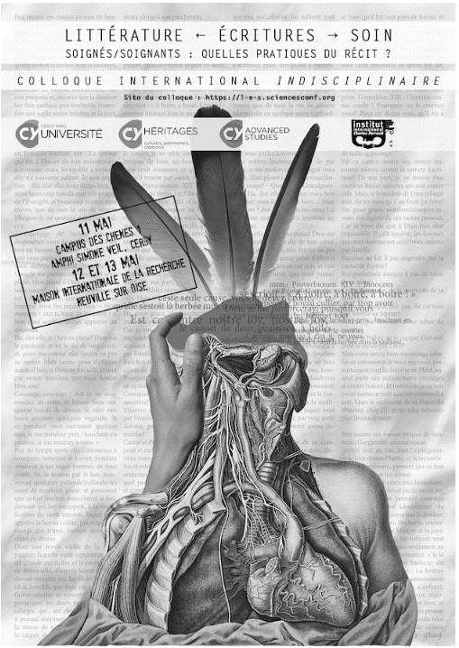
Le colloque va s’attacher à la manière dont s’écrivent les relations entre littérature et soin. C’est l’objet du terme « écritures » placé en cheville entre les deux notions. L’objectif est d’interroger précisément les pratiques du récit écrit, aussi bien en position de soigné qu’en position de soignant. Comment tisser par l’écriture un rapport au soin, à la maladie, à la défaillance physique ou mentale ? Quel apport du passage par le texte narratif ? Quels liens entre gestes d’écriture créative et gestes thérapeutiques ? La littérature est-elle parfois réparatrice et est-elle toujours d’accompagnement ?
Le programme, très riche, inclut notamment des interventions de Cynthia Fleury, professeur titulaire de la chaire de philosophie à l'hôpital GHU-Paris, d'Alexandre Gefen sur la littérature comme forme de soin, de Martin Winckler, écrivain et chercheur à l'univ. d'Ottawa, de Caroline Haw-Berlemont, praticienne en réanimation à l'APHP, mais aussi un atelier d'écriture, une lecture mise en espace, une communication évoquant les textes de Mathieu Simonet (écrivain - doctorant Héritages), une intervention de Sylvie Brodziak sur L'Eclipse de Rezvani et une d'AMarie Petitjean sur Anomalie des zones profondes du cerveau de Laure Limongi.
Site du colloque : ici. Programme : là.

Colloque France-Amérique du Sud : littérature et sciences humaines
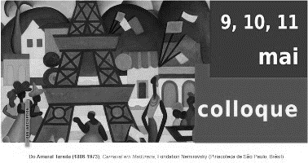
Les 9, 10 et 11 mai 2022, CY Cergy Paris Université et l'université de Nantes organisent un colloque en collaboration avec les universités de Londrina, Natal, Sao Paulo (Brésil) et de La Paz (Bolivie) à la Fondation Singer-Polignac (Paris) : "France-Amérique du Sud : littérature et sciences humaines (1945-2022)".
Ces rencontres se donnent pour objet de faire le point sur les très riches échanges culturels entre la France et les pays d’Amérique latine dans le domaine littéraire, depuis la Seconde Guerre Mondiale jusqu’à nos jours. Seront ainsi abordés les œuvres et la réception d’écrivains et intellectuels aussi divers que Bourdieu, Borgès, Carpentier, Deleuze, Foucault, Garcia Marquez, Glissant, Kourouma, Lévi-Strauss, Mammeri – autant de noms qui témoignent de la permanence et de l’intensité du dialogue culturel.
Plusieurs chercheurs d'Héritages interviendront pendant ce colloque :
- Claude Coste (PR CY) sur Barthes, Sarduy et le baroque le lundi 9 mai à 14h,
- Corinne Blanchaud (MCF CY) sur L'Héritage (français ou américain ?) de Claude Lévi-Strauss le mardi 10 mai dans la matinée,
- Chantal Lapeyre (PR CY) sur les Concerts baroques le mardi 10 mai dans l'après-midi et
- Julie Amiot-Guillouet (PR CY) sur le Fonds Sud Cinéma et le cinéma latino-américain : bilan et conclusions le mercredi 11 mai à 14h.
Ouverture des inscriptions en mars 2022. Plus d'informations : ici.

Journées d'études sur l'écriture de la recherche
Les 23 et 24 mai auront lieu des journées d'études consacrées à "L'écriture de la recherche. Dimension heuristique et porosité entre écriture de la recherche et écriture littéraire". Organisées par Violaine Houdart-Mérot (PR émérite CY) à la MAP de Charenton-le-Pont, ces journées d’étude partent d’un constat, celui d’un tournant actuel dans la manière d’écrire la recherche et de penser l’écriture de la recherche dans la plupart des sciences humaines et sociales, et notamment en histoire et en littérature, mais aussi en sociologie et, sans doute depuis plus longtemps, en anthropologie et en ethnologie.
On observe en effet une plus grande porosité entre écriture scientifique et écriture littéraire et cette observation nous amène à réfléchir à la place que prend l’écriture dans la recherche elle-même : est-elle consubstantielle à la recherche ? Peut-on parler d’une dimension heuristique de l’écriture de la recherche ? Il s’agira donc de vérifier cette hypothèse, d’en comprendre les causes et d’en analyser les enjeux.

Séminaire de l'École doctorale : prochaines séances
Valérie Toureille (PR CY) nous informe du programme des prochaines séances du séminaire ouvert à tous les étudiants de l'École doctorale AHSS.
Le 25 mai de 14h30 à 17h30, c'est elle qui assurera une séance intitulée : "Mort en Occident 3 : "Histoire et représentation de la mort à la fin du Moyen Age" et le 13 juin, de 10h à 13h, c'est Jean-Claude Lescure (PR CY) qui abordera le thème de "La guerre en lumière-les Vitraux du XXe s.".

"Archéologie dans la cité". Save the date
La prochaine conférence du cycle "Archéologie dans la cité" proposé par Anne Lehoërff (PR CY, chaire Inex "Archéologie et Patrimoine") aura lieu le 1er juin 2022 à 17h30 à l'INP (auditorium Jacqueline Lichtenstein).
Elle réunira René Elter (archéologue, chercheur associé à l’Ecole biblique et archéologique française de Jérusalem) et Maja Kominko (directrice scientifique et des programmes, Aliph) pour aborder notamment les enjeux de l'archéologie dans des territoires en guerre.
Pour s'inscrire, c'est ici.

Journée d'étude de l'axe 2 : "Création : passages et impasses"
L'axe 2 organise une journée d'étude le lundi 20 juin à la Médiathèque de l'architecture et du patrimoine (Charenton-le-Pont). Y prendront notamment la parole AMarie Petitjean, Claude Coste, Fernando Stefanich, Gérald Peloux, Sylvie Brodziak, Marion Coste, Peggy Pacini, Corinne Blanchaud.
La fin de la journée sera marquée par un entretien avec le musicien Jean-François Vrod mené par Chantal Lapeyre et Marie-Barbara Le Gonidec.
Programme ici.

Journée d'étude "Histoire des reconstitutions I : Batailles"
Organisée par Sylvie Sagnes (CR CNRS) et Valérie Toureille (PR CY), la journée d'étude Histoire des reconstitutions I : Batailles se tiendra à la Maison des Méoires (Carcassonne) les 19 et 20 mai 2022, dans le cadre du programme Façons de (re)faire le passé du GIS Patrimoines en partage.
Les passions du passé qui animent nos contemporains ont pour traduction de multiples occurrences de reconstitution, lesquelles déploient une large gamme de possibles, de l’expérimentation archéologique à la réalité augmentée, en passant par la recréation ou l’immersion. Quoi qu’il en soit de cette démultiplication tous azimuts, une tendance se fait jour, à savoir un abord toujours plus sensible, vécu, incorporé du passé, qui le dispute aux modalités plus classiques de transmission de l’Histoire, celles usant du véhicule du récit, qu’il soit oral ou écrit. Le passé semble ainsi inscrit dans le présent comme jamais et ce, de façon tout à fait inédite.
Pourtant, notre XXIe siècle n’a pas l’apanage de ces façons de présentification du passé, loin s’en faut. Aussi, à moins de se résoudre à se laisser prendre aux pièges du chronocentrisme, ne peut-on faire l’impasse sur cette histoire de la reconstitution et avec elle sur tout ce qu’elle peut nous apprendre des variations du rapport que nos sociétés entretiennent avec leur passé, variations qui, par ricochet, peuvent nous permettre de mieux voir, saisir, comprendre ce qui se joue sous nos yeux de nos désirs de reviviscence. Les batailles constituent depuis l’antiquité un objet particulièrement concerné par le geste reconstitueur, aussi bien en actes que par l’image, ce qui n’exclut pas d’autres entrées.
Du reste l’axe 3 d’Héritages se réserve la possibilité d’emprunter d’autres voies à l’avenir, ces journées « batailles » ne constituant jamais qu’une étape de la réflexion originale, parce qu’adossée aux disciplines historiques, qu’entend conduire l’UMR dans le cadre du programme Façons de (re)faire le passé.
Y prendront notamment la parole, au titre de l'axe 3 d'Héritages, Sylvie Sagnes, Valérie Toureille, Vivien Barrière et François Pernot.

Parité par ici

Un manque de talent… Vraiment ?
Des travaux récents ont montré qu'il existe des stéréotypes dépeignant les hommes comme intrinsèquement plus talentueux que les femmes. Dans un article publié dans Science Advances, Clotilde Napp et Thomas Breda montrent à partir de l'enquête internationale PISA que ces stéréotypes sont présents dans la quasi-totalité des 72 pays étudiés, qu'ils sont plus forts parmi les élèves très performants et, paradoxalement, dans les pays plus développés. Les auteurs mettent en avant ce stéréotype comme un élément contribuant à maintenir le plafond de verre, notamment dans les pays développés.
Les filles sont plus susceptibles que les garçons d’attribuer leurs échecs à un manque de talent.
De tels stéréotypes concernant le manque de talent des filles ont déjà été explorés par le passé, mais ce nouveau travail a l’avantage de reposer sur l'étude internationale PISA, regroupant 500 000 étudiants à travers plus de 70 pays. L'enquête de 2018 demandait en particulier aux étudiants de réagir à l'affirmation « Quand j’échoue, j’ai peur de ne pas avoir assez de talent ». Résultat : dans 71 des 72 pays étudiés, même à performances égales, les filles sont plus enclines à attribuer leurs échecs à un manque de talent que les garçons, qui sont eux plus susceptibles d’incriminer des facteurs externes
Lire la suite de l'étude : ici.

Informations

Colloque "Ce qu'exposer veut dire"
L'INP et l'Ecole du Louvre organisent les 21-22 avril un colloque intitulé "Ce qu'exposer veut dire".
Chaque année, l’INP organise ce colloque : à travers l’exemple d’expositions emblématiques de l’année précédente, le colloque a pour ambition de présenter les différentes problématiques qu’engage le projet d’exposition. Depuis 2021, l’École du Louvre est partenaire de ce projet et associée à la coordination et à l’organisation de cette manifestation scientifique.
Chaque intervention, au‐delà de la question scientifique, doit aussi comporter une dimension « Métiers », de sorte que le colloque aborde, au fil de son déroulé, l’essentiel de la chaîne opératoire de l’exposition. Ce colloque est ouvert aux professionnels du patrimoine et s’inscrit, en outre, dans le cursus de formation dispensée par l’INP aux élèves conservateurs du patrimoine. Découvrez le programme !
Inscriptions : ici.

Parution de la revue In Situ
La revue In Situ (Ministère de la Culture) vient tout juste de paraître : ce numéro « Patrimoine architectural du XXe siècle en Europe. Valeurs, doctrines et politiques publiques de reconnaissance » a été coordonné par Corinne Tiry-Ono, Isabelle Bertrand et Sophie Masse.
À lire en ligne ici.

Enquête sur les besoins en documentation électronique
Le GIS CollEx-Persée et le consortium Couperin lancent une enquête conjointe à destination de l’ensemble des chercheurs de l’ESR afin d’approfondir leur connaissance des besoins documentaires numériques pour la communauté académique et recherche, au niveau national.
À la suite d’une grande enquête menée en 2012, des actions ont été engagées depuis plus de dix ans afin de répondre de façon globale et centralisée aux besoins documentaires des communautés universitaires et de recherche, dans une perspective d’accès uniforme sur l’ensemble du territoire national. Cela s’est traduit entre autres par l’achat pérenne de collections importantes de revues en ligne et d’ebooks à la faveur des investissements d’avenir entre 2012 et 2018 (programme ISTEX), et de corpus plus spécialisés dans le cadre du programme d’acquisitions de CollEx-Persée qui prendra fin en 2022. Le point commun de ces acquisitions étant la couverture nationale de l’accès au bénéfice de toute la communauté universitaire et de recherche française, on parle alors de « licences nationales ».
La réussite de cette initiative repose sur une large participation des chercheurs. Il faut compter environ 10 min.
Accéder à l'enquête : ici. Date limite : 24 avril 2022.

Permanence juridique de la délégation Ile de France Meudon
Les prochaines permanences juridiques se tiendront les jeudi 21 avril, 19 mai et 30 juin 2022.
Pour tout renseignement complémentaire ou prendre rendez-vous, merci de contacter lea.juillet@cnrs.fr (assistante de service social au Service RH de la DR5 CNRS).

Formation Premiers secours en milieu isolé hors métropole
Cette formation aura lieu du 30 août (12h00) au 2 septembre (14h00) 2022 à la station d’écologie forestière de Fontainebleau (77). Il s'agit d'une formation insolite conçue sur mesure pour les agents partant en mission hors métropole et risquant de se trouver dans un milieu naturel dont l'isolement ne permet pas une intervention rapide des services de secours locaux.
L'objectif est de savoir faire face à une ou plusieurs victimes d’un accident survenant en mission en terrain isolé. Cette formation met l'accent sur les pratiques et les échanges notamment aux travers de plusieurs ateliers pratiques et mises en situation en milieu naturel.
Attention, un prérequis est exigé pour cette formation : les participants doivent avoir suivi une formation (initiale ou recyclage) « standard » aux premiers secours (SST ou PSC1) dans les 2 ans précédant cette formation
S'inscrire : ici. Date limite : 31 mai 2022.

Patrimoines en brèves
Voici le dernier numéro du précieux bulletin d'actualités proposé par le Centre de ressources documentaires de l'INP : ici.

Des suggestions, des remarques sur La lettre d’Héritages ? Des informations à partager ?
Contact : vivien.barriere@cyu.fr / solene.hazouard@cyu.fr

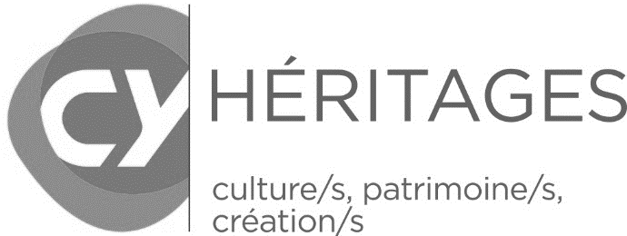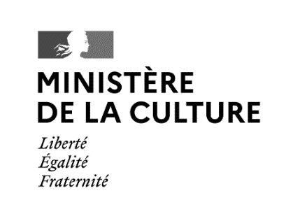
UMR 9022 Héritages. Culture/s Patrimoine/s Création/s (CY Cergy Paris Université – CNRS – ministère de la Culture)
CY Cergy Paris Université - 33 boulevard du Port – 95011 Cergy-Pontoise Cedex
https://heritages.cyu.fr/ @UMRHeritages

Directrice de publication : Christine Laurière. Équipe éditoriale : Vivien Barrière, Solène Hazouard
(La lettre d’Héritages. Culture/s Patrimoine/s Création/s – n°13 – avril 2022)

